SIARAN PERS

Galaxy S26 Series Worth the Upgrade: Banyak Fitur yang Bikin Pengalaman Sehari-hari Lebih Seamless

- Galaxy S26 Series menghadirkan Nightography dengan lensa aperture f/1.4 dan lensa telefoto f/2.9 yang mampu menangkap hingga 47% lebih banyak cahaya, dipadukan dengan AI ISP generasi terbaru untuk menghasilkan foto dan video malam hari yang lebih terang, tajam, minim noise, dan tetap natural di kondisi low light.
- Fitur Horizontal Lock membantu menjaga hasil rekaman tetap stabil dan lurus saat bergerak, memberikan pengalaman video yang lebih mulus tanpa perlu gimbal tambahan.
- Quick Share kini semakin seamless untuk berbagi foto, video, dan dokumen lintas Android dan iOS dengan cepat tanpa aplikasi tambahan dan tanpa mengurangi kualitas file.

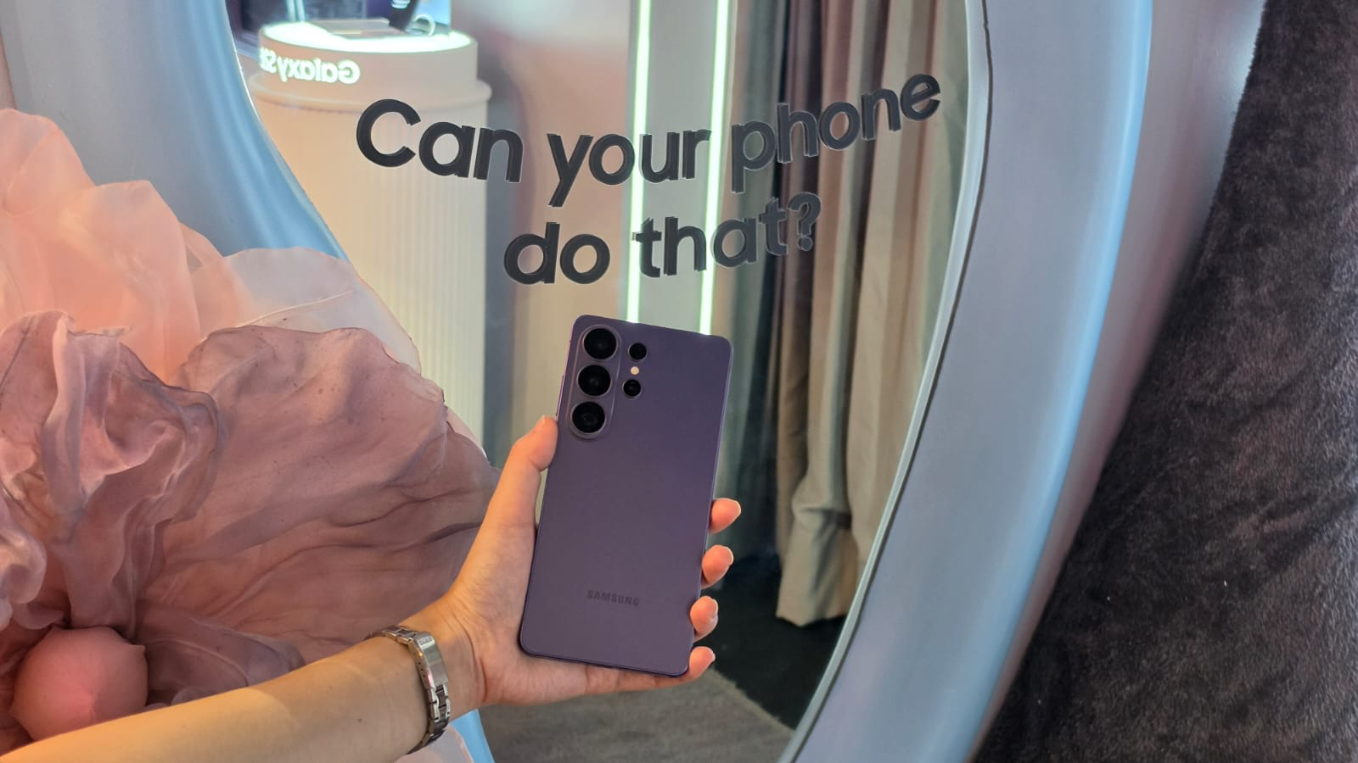

Jakarta, 2 April 2026 – Di era di mana hampir semua momen direkam dan dibagikan secara instan, pengguna kini dihadapkan pada satu realita dimana tidak semua ponsel mampu mengikuti kebutuhan tersebut dengan mulus. Hasil foto malam yang sering gelap atau penuh noise, video yang goyang saat direkam sambil bergerak, hingga proses berbagi file yang ribet antar perangkat berbeda masih menjadi hambatan yang sering ditemui dalam keseharian. Di sisi lain, kebutuhan akan perangkat yang bisa mendukung produktivitas sekaligus kreativitas tanpa bergantung pada banyak aplikasi tambahan juga semakin meningkat.

Untuk itu, Samsung menghadirkan Galaxy S26 Series sebagai ponsel AI yang dirancang untuk memberikan pengalaman yang lebih intuitif, seamless, dan relevan dengan gaya hidup modern. Melalui kombinasi inovasi kamera, AI, performa, dan konektivitas, Galaxy S26 Series menghadirkan berbagai fitur yang tidak hanya canggih secara teknologi, tetapi juga memberikan manfaat nyata yang langsung terasa dalam penggunaan sehari-hari.

“Hari ini, pengguna tidak lagi hanya mencari ponsel dengan spesifikasi tinggi, tetapi perangkat yang benar-benar bisa mengikuti ritme hidup mereka. Galaxy S26 Series kami rancang untuk menjawab kebutuhan tersebut. Mulai dari membuat konten, bekerja, hingga berbagi dalam satu ekosistem yang seamless. Inilah yang kami sebut sebagai inovasi dengan nilai yang maksimal untuk pengguna, di mana setiap fitur bukan hanya canggih, tapi benar-benar relevan dan terasa manfaatnya,” ujar Ilham Indrawan, MX Product Marketing Senior Manager Samsung Electronics Indonesia.

Nightography: Foto dan Video Malam Tetap Terang, Jernih, dan Natural
Galaxy S26 Series memperkenalkan sensor utama kamera yang dilengkapi lensa aperture lebar f/1.4 dan lensa telefoto f/2.9, salah satu lensa smartphone terbaik di kategori flagship saat ini. Secara teknis, bukaan lensa yang lebih besar memungkinkan cahaya masuk hingga 47% lebih banyak ke permukaan sensor, secara drastis mengurangi noise dan meningkatkan detail pada kondisi minim cahaya (low-light). Dikombinasikan dengan pemrosesan AI ISP generasi terbaru, fitur Nightography pada Galaxy S26 Series mampu menghasilkan foto malam hari yang tetap cerah dengan reproduksi warna yang natural, tanpa kehilangan tekstur halus pada area bayangan.

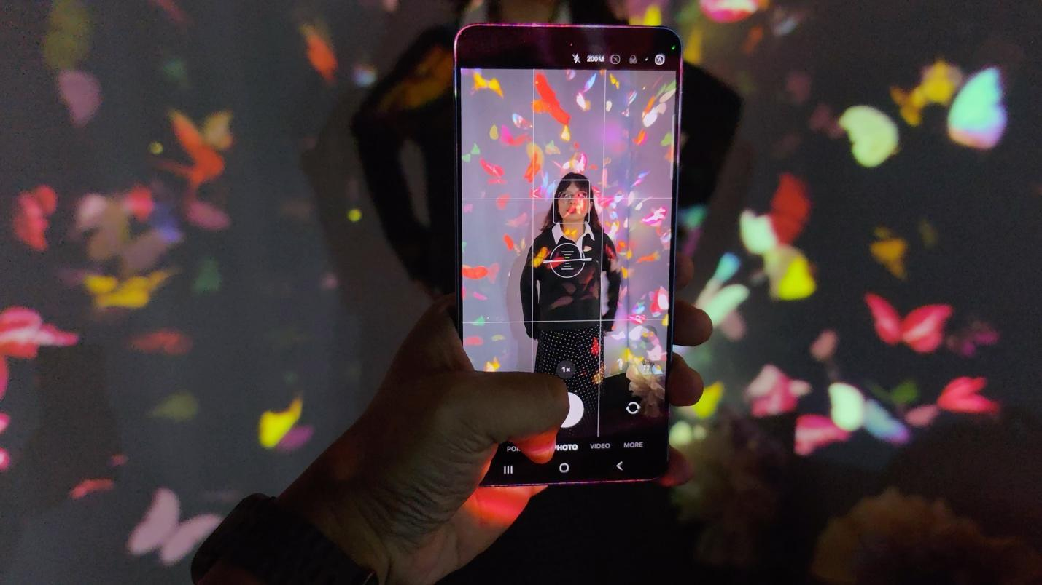
Nightography Galaxy S26 Series bikin hasil foto tetap natural meski di ruang gelap

Kamera Galaxy S26 Series mampu menjaga detail wajah dan warna tetap natural, sekaligus mempertahankan suasana asli dari setiap momen. Hasilnya, foto malam tidak hanya lebih jernih, tetapi juga siap langsung dibagikan tanpa perlu banyak editing tambahan. Untuk kebutuhan konten, video malam hari pun terlihat lebih cinematic, sehingga setiap momen tetap terasa premium langsung dari ponsel.

Horizontal Lock: Rekaman Tetap Stabil Tanpa Gimbal Tambahan
Untuk pengguna yang aktif membuat konten saat bergerak, Galaxy S26 Series menghadirkan fitur Horizontal Lock yang membantu menjaga hasil video tetap lurus dan stabil, bahkan saat direkam sambil berjalan atau dalam kondisi yang dinamis. Pengguna kini bisa merekam vlog perjalanan, aktivitas outdoor, hingga momen spontan tanpa khawatir hasil video terlihat goyang atau miring. Dengan dukungan AI yang membantu menjaga fokus pada subjek, hasil video tetap terasa mulus dan nyaman ditonton, seolah menggunakan alat stabilizer tambahan, tanpa perlu membawa perangkat ekstra.

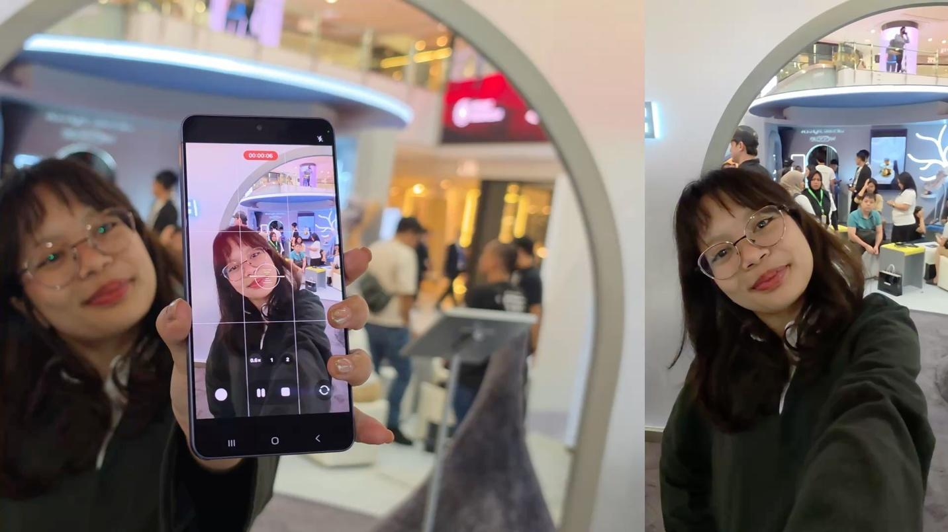
Tetap stabil meskipun bergerak dengan Horizontal Lock

Era Kolaborasi Tanpa Batasan, dengan AirDrop Support di Menu Quick Share
Galaxy S26 Series juga menghadirkan pengalaman kolaborasi yang lebih seamless melalui Quick Share yang kini semakin mudah digunakan untuk berbagi file ke perangkat iOS. Mulai dari video resolusi tinggi, foto hasil editing, hingga dokumen kerja, semuanya dapat dikirim dengan cepat tanpa kabel, tanpa aplikasi tambahan, dan tanpa menurunkan kualitas file. Bagi pengguna, ini berarti proses berbagi dan kolaborasi menjadi jauh lebih praktis, cepat, dan bebas hambatan, bahkan lintas OS sekalipun.

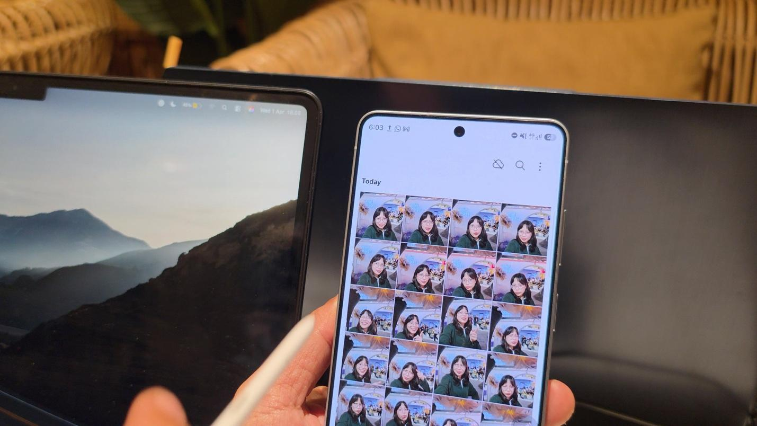
Lebih mudah berbagi file lintas OS melalui AirDrop Support di menu QuickShare

Salah satu pengguna setia Samsung Galaxy S Series yang melakukan upgrade, turut berbagi pengalaman dan alasan mengapa menjatuhkan pilihan pada Galaxy S26 Ultra. “Saya paling penasaran dengan Privacy Display. Bagi saya keamanan smartphone penting banget, karena kalau ada pencurian data, kerugian bukan hanya finansial saja namun bisa ke reputasi. Terlihat sepele, namun ternyata fitur ini cukup powerful dan tidak mengecewakan sama sekali,” ujar Bapak Suryanto, pembeli Galaxy S26 Ultra.

Harga dan Ketersediaan Galaxy S26 Series
Galaxy S26 Series telah tersedia melalui samsung.com/id dan seluruh Samsung Store di Indonesia. Galaxy Studio dapat dikunjungi di Main Atrium Grand Indonesia Mall hingga 5 April 2026. Selama periode 27 Maret hingga 12 April 2026, konsumen dapat menikmati promo eksklusif dengan total benefit hingga Rp 3.5 juta. Kamu akan mendapatkan cashback hingga Rp 2.500.000 untuk pembelian galaxy wearables/accessories, tambahan cashback Rp 1.000.000 untuk pembelian menggunakan metode tukar tambah, dan cicilan mulai Rp 600.000/bulan. Berikut harga Galaxy S26 Ultra dan pilihan memori yang tersedia:

- Galaxy S26 Ultra 16GB/1TB: Rp31.999.000
- Galaxy S26 Ultra 12GB/512GB: Rp27.499.000
- Galaxy S26 Ultra 12GB/256GB: Rp24.499.000

Galaxy S26 Series juga tersedia melalui samsung.com/id dan seluruh Samsung Store di Indonesia.

-o0o-

Tentang Samsung Electronics Co., Ltd.
Samsung menginspirasi dunia dan membentuk masa depan dengan ide dan teknologi transformatif. Perusahaan ini mendefinisikan ulang dunia TV, smartphone, wearables, tablet, peralatan rumah tangga, sistem jaringan dan memori, sistem LSI, foundry dan solusi LED, serta menghadirkan pengalaman terhubung yang mulus melalui ekosistem SmartThings dan kolaborasi terbuka dengan para mitra. Untuk berita terkini, silakan kunjungi Samsung Newsroom di news.samsung.com.

Untuk keterangan lebih lanjut:
Fia Handayani  Public Relations Manager  Samsung Electronics Indonesia  Email: f.handayani@samsung.com | Senyata PR  Email: samsung@pr-teamsenyata.com

